La Langa del Barolo: terra di saperi antichi

Vi presentiamo la prima delle 6 aree appartenenti al sito Unesco dei Paesaggi Vitivinicoli del Piemonte: Langhe-Roero e Monferrato che il prossimo 22 giugno celebreranno i dieci anni di appartenenza alla lista World Heritage Unesco.

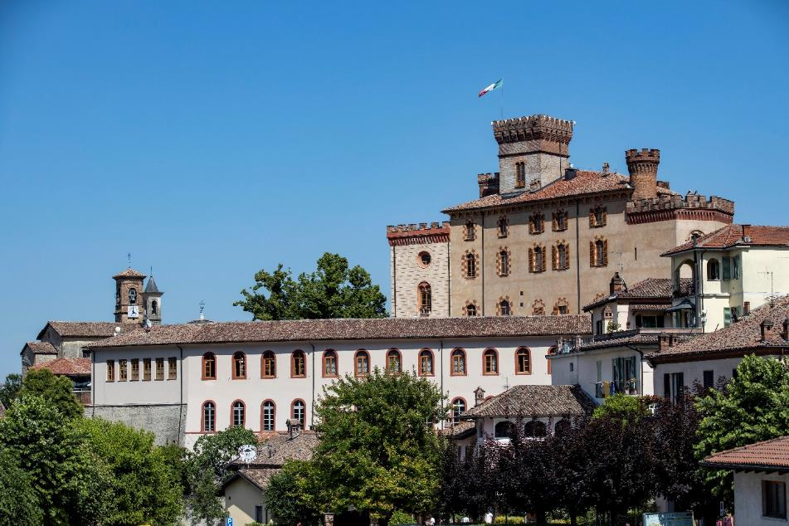
Can't forget Italy! - Archivio Ente Turismo LMR
3 giugno 2024 – Le 6 aree (o “componenti”) appartenenti al sito Unesco dei Paesaggi Vitivinicoli del Piemonte: Langhe raccontano la complessità di un contesto permeato da secoli dalla cultura del vino.
Un racconto narrato da elementi tangibili, come gli scenari urbani e rurali che li caratterizzano, veri e propri “luoghi del vino”, ovvero spazi fisici dove inizia e si completa la filiera di coltivazione, produzione, conservazione, distribuzione dello stesso. E da luoghi densi di elementi “immateriali”, come le leggende, i racconti, i ricordi e le tradizioni che, dal mondo del vino, sono imprescindibili.

Infatti, la millenaria tradizione viticola che contraddistingue questo territorio, ha generato una moltitudine di saperi e di pratiche profondamente legati alla conoscenza della vite e alla sapienza della produzione del vino che hanno costruito nei secoli l’identità delle popolazioni locali, finendo per plasmare il paesaggio circostante, attraverso un secolare lavoro di osservazione, esperienza e innovazione.

Il primo delle aree comprese nei Paesaggi Vitivinicoli del Piemonte che vi racconteremo è quello della “Langa del Barolo”, ovvero l’area compresa nell’estremo lembo Nord - occidentale del sistema collinare delle Langhe, che si estende su un territorio di oltre tremila ettari e comprende i comuni di Barolo, Serralunga d’Alba, Castiglione Falletto, La Morra, Monforte d’Alba, Novello e Diano d’Alba. Paesi che costituiscono il fulcro dell’area di produzione del Barolo DOCG, un vino che rappresenta l’assoluta eccellenza della produzione enologica piemontese e uno dei vini rossi da invecchiamento più importanti al mondo.
Il prestigio internazionale del Barolo non si lega solamente alla grande qualità del suo ciclo produttivo, ma è anche frutto di una tradizione storica: nel corso del XIX secolo divenne famoso nelle corti di tutta Europa come l’ambasciatore del Piemonte della Casa Reale dei Savoia. Il Barolo è prodotto in purezza dal Nebbiolo, il vitigno più anticamente coltivato e pregiato delle Langhe, e fra i primi attestati storicamente in Italia, che trova fra queste colline un ambiente ottimale alla sua coltivazione e alla produzione, in generale, di vini di eccellenza, nati tra i possedimenti storici, come la Tenuta Fontanafredda, appartenuta ai Savoia, e le proprietà della Famiglia Falletti di Barolo.
Da questo grande vino nacque in seguito, sulla fine dell’800, la ricetta del Barolo Chinato che prevede l’aggiunta di estratto di china, erbe aromatiche, zucchero ed alcool ad un Barolo già invecchiato. All’epoca fu creato da un farmacista di Serralunga d’Alba che lo propose come “lenimento medicamentoso e antimalarico”, ma oggi è noto come grande vino aromatico. La ricetta dettagliata resta ancora segreta, ma la fama di pregiato digestivo che si sposa perfettamente col cioccolato, è nota a tutti.

È d’obbligo comunque menzionare anche gli altri vini che nascono in questa zona, perché i piccoli borghi di Novello e Diano d'Alba sono conosciuti per due produzioni vinicole particolari: rispettivamente la Nascetta e il Dolcetto di Diano d'Alba Docg.

La tradizione enologica di questi territori è affiancata da straordinarie possibilità gastronomiche: nasce in queste zone la tradizione della sinoira, la merenda contadina consumata nei campi e a base di ingredienti semplici come pane, salame (magari al barolo!) e vino. Un pasto più ricco di una semplice merenda, perché servito per rifocillarsi durante le fatiche del lavoro agricolo, ma più leggero di una cena, per consentire di continuare a lavorare fino a sera nelle lunghe giornate estive.

Il paesaggio della “Langa del Barolo” si connota per un panorama collinare di incomparabile bellezza, composto da un mosaico agrario pressoché monoculturale. Tratto distintivo di quest’area è la diffusa presenza di prestigiosi castelli, la cui sagoma sormonta la maggior parte delle colline della zona, dando vita ad un paesaggio onirico, nel quale vigneti e castelli si alternano dando vita ad un profilo estremamente riconoscibile.

Dei 3 comuni principali di questa zona, il borgo di Barolo si distingue dai restanti centri abitati perché è l’unico a non dominare la sommità di un colle, occupando invece una piccola conca protetta dai rilievi circostanti, coltivati quasi interamente a vigneto. Il tessuto urbano, d’impianto medievale, è disposto lungo la strada principale che conduce alla rocca, sulla quale si erige il castello risalente al X secolo, appartenuto un tempo alla famiglia Falletti di Barolo e oggi importantissimo luogo del vino in quanto sede dell’Enoteca Regionale del Barolo e del Wine Museum. Quest’ultimo vanta la firma di François Confino quale ideatore del progetto espositivo e dell’allestimento. Confino è uno fra i più apprezzati specialisti al mondo in allestimenti museali che in Piemonte oltre al WiMu, ha curato l’allestimento del Museo Nazionale del Cinema alla Mole Antonelliana e il riallestimento del Museo Nazionale dell’Automobile.
Nella piazza antistante il castello si trova la piccola chiesa parrocchiale dedicata a San Donato, la cui caratteristica architettura a 3 navate con cupola ottagonale e con sei altari laterali, accoglie le sepolture dei Falletti, signori di Barolo. Lungo la salita che conduce al castello si incontra infine l’edificio che ospita il singolare Museo del Cavatappi - ricavato in un’ex cantina con volte a botte in mattoni, che, iniziato come collezione privata, raccoglie 500 esemplari di cavatappi di diverse tipologie. Barolo inoltre - insieme a Monforte d'Alba - è stata selezionata per essere inserita nell’elenco de "I borghi più belli d'Italia”.

Castiglione Falletto è, invece, un esempio eminente di insediamento di crinale accentrato intorno ad una fortezza medievale: il piccolo borgo, infatti, domina un paesaggio interamente circondato da vitigni storicamente vocati alla coltivazione di alcuni fra i cru più importanti del Piemonte. La fortezza presenta una possente torre cilindrica visibile ancora oggi a grande distanza. Al fondo di piazza Castello, una strettoia conduce alla chiesa in stile neo-romanico di San Lorenzo, il cui sagrato è un punto di osservazione privilegiato sui vigneti della bassa Langa e sul borgo di Serralunga. Nelle immediate vicinanze del castello si trova poi il palazzo comunale, nel cui piano interrato ha sede la Cantina Comunale.

Tra i più celebri esempi di piccolo borgo medievale che ha conservato inalterata la morfologia urbana originaria e che appartengono al territorio della “Langa del Barolo”, c’è infine Serralunga d’Alba, con il profilo verticale del suo castello che rappresenta una delle icone più inconfondibili di questa zona del Piemonte, protetto da un vincolo paesaggistico fin dal 1970. La pianta del paese, ad anelli concentrici, è circondata da una cortina muraria difensiva. Il castello di Serralunga d’Alba rappresenta un unicum nel panorama delle Langhe per l’eccezionale verticalità della struttura con imponenti torri di diversa fattura: una possente e quadrata a sud, una snella e cilindrica a nord e una pensile a est. Nelle immediate vicinanze del castello si trova l’antica cappella, riconoscibile dal campanile dalle peculiari forme gotiche. Esterna all’antico circuito murario c’è infine la chiesa parrocchiale di San Sebastiano, in stile neo-romanico, costruita sul sito della più antica chiesa di San Benigno.

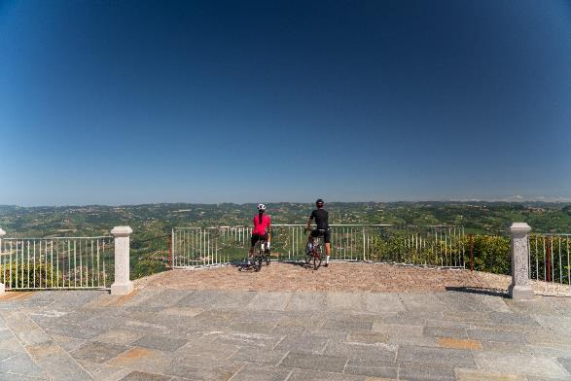
Una volta in zona, il consiglio è di visitare anche il piccolo centro di La Morra dalla cui piazza principale, recentemente ristrutturata, si può ammirare un panorama di 180° gradi su Langhe-Roero. La piazza è ora conosciuta come Belvedere UNESCO che, data anche l’altitudine del paese, è considerato uno dei belvedere più suggestivi di tutto il territorio di Langhe Monferrato e Roero.
Mikael Masoero - Archivio Ente Turismo LMR

MAGGIORI INFORMAZIONI:
www.paesaggivitivinicoliunesco.it/ - www.visitlmr.it



UFFICIO STAMPA DI SUPPORTO A PAESAGGI VITIVINICOLI DEL PIEMONTE: LANGHE ROERO E MONFERRATO
MEDIA CONTACT: ANGELA MARINI – MARILSA BRUNO
Corso Valdocco, 2 – 10122 Torino – c/o COPERNICO GARIBALDI
T: + 39 011 812 8633 @: info@openmindconsulting.it – W: openmindconsulting.it

